Texto cambio de estrategia: Dejo dos opciones que me gustaron y una imagen que me hizo el chat que me pareció muy buena tmb para tener de referencia, quizás sirve :)
- El cambio es una oportunidad para avanzar.
Nuestra estrategia de sustentabilidad evoluciona para responder a los desafíos de hoy y prepararnos para los de mañana. Pasamos de siete prioridades a cuatro pilares estratégicos: Planeta, Personas, Comunidad y Conducta que nos permiten actuar con mayor foco, integrar nuestros esfuerzos y potenciar nuestro impacto. El cambio no modifica nuestro propósito; fortalece la forma de alcanzarlo.

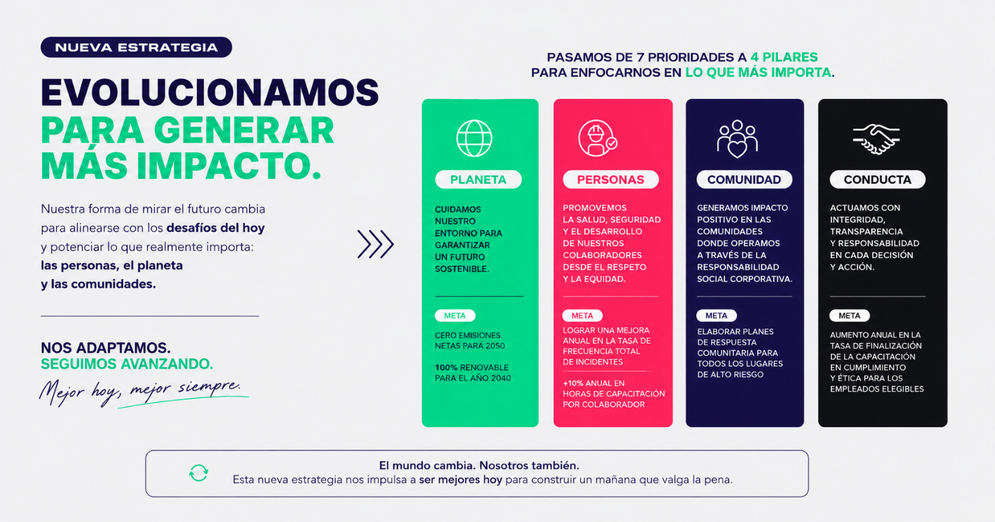
- Evolucionamos para generar un mayor impacto.
El mundo cambia, los desafíos evolucionan y nosotros también. Por eso renovamos nuestra estrategia de sustentabilidad, pasando de un enfoque basado en siete prioridades a una visión más simple, integrada y enfocada en cuatro pilares: Planeta, Personas, Comunidad y Conducta. Más foco. Más impacto. Más futuro.

Frases para test de sustentabilidad:
PLANETA:
- Siempre pienso en cómo reducir mi impacto en el ambiente.
- Soy consciente y reutilizo todo lo que puedo
- Creo que las pequeñas acciones pueden generar grandes cambios.
- Me preocupa el futuro del planeta y quiero contribuir a cuidarlo.
- Las actividades de sustentabilidad que más me gustan para hacer son las que tienen un impacto positivo en el ambiente como la Jornada de Limpieza de Costas.
PERSONAS:
- Me gusta ayudar a que quienes me rodean se sientan parte del equipo.
- Disfruto aprender cosas nuevas y compartirlas con los demás.
- Me motiva ver crecer a las personas.
- Cuando veo una situación de riesgo, freno la actividad y le aviso a mi superior
- Las actividades de sustentabilidad que más me gustan para hacer son las que involucra mi bienestar, por ejemplo, la Carrera Verde.
COMUNIDAD:
- Me gusta participar en iniciativas que generan un impacto positivo.
- Disfruto colaborar cuando alguien necesita una mano.
- Me interesa que mi trabajo también tenga un impacto fuera de la empresa.
- Pienso que juntos logramos cambios más grandes que individualmente
- Las actividades de sustentabilidad que mas disfruto son aquellas que pueden generar un cambio positivo a las comunidades y personas que más lo necesitan como el Programa de Educación o la Jornada de Donación de Sangre.
CONDUCTA:
- Me gusta actuar con responsabilidad y dar el ejemplo.
- Creo que la confianza se construye con acciones, no con palabras.
- Creo que el respeto es la base de cualquier relación.
- Considero que un buen clima laboral hace la diferencia.
- Las actividades de sustentabilidad que más me interesan son las que se enfocan en mejorar el clima laboral, como por ejemplo, la capacitación del convenio 190.

